Kursus v. Helga Wichmann Jóhannesson
29. april 2017
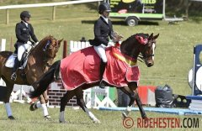
Lørdag d. 29 april kommer Helga fra Fyn til Veggerslev og underviser i dressur.
Helga er 6-års beriderelev hos Dalumgaard Rideklub v. Jon D. Pedersen og har bl.a. tidligere redet ved Dennis Fisker. Helga er placeret i Intermediere 1 i dressur, sprunget MB**, og uddanner heste på Grand Prix niveau i dressur. Helga lægger vægt på rytteres opstilling, korrekt indvirkning samt at grundridningen er på plads. Dette er derfor også en oplagt mulighed for springrytteren, for at få nogle tips til den daglige træning.
Alle er velkommen til at deltage. Bemærk dog begrænsede pladser. Tilmelding er bindende og efter først til mølle princippet.
Pris m. facilitetskort: 300kr. (30-45 min)
Pris u. facilitetskort: 300 kr. + 25 kr. for lån af faciliteter.
Tilskuere er meget velkomne.
NDRK byder på kaffe og kage på dagen. Det vil desuden være muligt at købe sodavand og frokost.
➡️ Tilmelding sker til Sheila på mobil 22787540.

